- Нафанаилова Светлана Михайловна
- МБОУ СОШ №7 с. Марьины Колодцы, Минераловодского района, Ставропольского края
- Учитель начальных классов

Урок математики

во 2 классе

на тему:

«Разрядный состав трехзначных чисел»

Учебно – методический

комплект «Гармония»

Автор учебника: Н. Б. Истомина

Цели урока.
- Обобщить знания детей о том, что математические понятия и терминология в области трехзначных чисел используется так же, как и в области однозначных и двузначных чисел.
- Закрепить умение читать, записывать, сравнивать и заменять суммой трехзначные числа, ориентируясь на знание их разрядного состава.
- Совершенствовать вычислительные навыки сложения и вычитания чисел в пределах 100.
- Продолжить работу по формированию умения решать текстовые задачи с опорой на схему.
- Воспитывать любовь к математике, развивать наблюдательность, сообразительность, логическое мышление и математические способности учащихся.
Принципы построения урока. Научность, доступность, сознательность,
наглядность, занимательность,
Методы проведения урока. Подбор математических заданий с учетом
вариативного рассмотрения существенных признаков математического
материала.
Оборудование урока. Портреты Маши и Миши, карточки с трехзначными
числами, ряды трехзначных чисел, карточки с заданиями для индивидуальной
работы учащихся, карточки для проведения занимательной игры «Сколько
лет?», схемы для решения задачи, презентация «Разрядный состав

трехзначных чисел», проектор, экран.
Структура урока.

- Организационный момент. (1мин.)
- Постановка задач урока. (1 мин.)
- Проверка домашнего задания. (2 мин.)
- Математический диктант с взаимопроверкой. (4 мин.)
- Чтение, запись и сравнение трехзначных чисел. (4 мин.)
- Запись чисел в порядке возрастания и убывания и
индивидуальная работа по карточкам, её проверка. (5 мин.)
- Физминутка «Прогулка» (2 мин.)
- Работа с учебником. (10 мин.)
- Физминутка музыкальная. (2 мин.)
- Решение задачи. (7 мин.)
- Занимательная игра «Сколько лет?» (3 мин)
- Итог урока. Оценки и их комментирование. (2 мин.)
- Домашнее задание с пояснением. (2 мин.)
Ход урока.
I. Организационный момент (слайд №1)
II. Постановка учебных задач.
- Какую тему мы изучаем на уроках математики?
- Сегодня на уроке мы обобщим знания о трёхзначных числах, об их разрядах, выполним задания, которые приготовили для вас Маша и Миша, решим задачу с выбором схемы, поиграем в игру «Сколько лет?».
III. Проверка домашнего задания.
- №342 – дети зачитывают верные равенства, полученные из чисел:
200, 300, 400, 600, 700, 900.
- № 344 – дети называют шесть трехзначных чисел, записанных с помощью цифр 2, 7, 4.
IV. Математический диктант.
- Повторим сложение и вычитание трехзначных чисел.
- Учитель показывает карточки с выражениями, дети записывают в строчку через запятую их значения.
15 – 6 13 – 5 76 + 9 84 - 60
7 + 8 8 +6 62 – 6 45 + 30
12 – 7 14 – 8 329 +1 900 – 1
- Взаимопроверка.
9, 15, 5, 8,14, 6, 85, 56,330, 24,75, 899.
- Назовите трехзначные числа в полученном ряду чисел. Какие числа называются трехзначными? (слайд №3)
V.Чтение, запись трехзначных чисел и их сравнение.

- Маша и Миша приготовили для вас задания. Числа из Машиного портфеля надо прочитать по-разному, а для чисел из Мишиного портфеля надо правильно назвать предыдущее и последующее числа. Дети выходят к доске, достают карточки с числами и выполняют задания. Остальные ученики записывают числа в тетрадь.
Маша (слайд №4) Миша (слайд №5)
756 ед.
756 75 дес. 6 ед. 720 - (719 и 721)
7 сот. 5 дес. 6 ед.
940 ед.
- 94 дес. 900 - (899 и 901)

306 ед.
306 30дес. 6 ед. 499 - (498 и 500)
3сот. 6 ед.
- Сравните числа Маши и Миши. Объясните, как вы рассуждали. В тетрадях дети ставят нужный знак и объясняют свой выбор (слайд №6)
756 > 720 940 > 900 306 <499
VI. Запись чисел в порядке возрастания и в порядке убывания.
- Запишите числа Маши и Миши в порядке возрастания (I-вариант) и
в порядке убывания (II- вариант), объясните, как вы рассуждали.
I-вариант: 306, 499, 720, 756, 900,940.
II-вариант: 940, 900, 756, 720, 499,306.
Самопроверка по заранее подготовленным рядам чисел.
- В это время у доски ученики выполняют по карточкам индивидуальные задания. Проверка осуществляется с помощью сигнальных карточек.
Замени числа суммой разрядных слагаемых:

708 =
836 =
Запиши числа цифрами:

5сот. 2 дес. 4 ед.
80 дес. 3 ед.
75 дес.

Разгадай правило, продолжи ряд:

735, 745, 755, ..., ... .
124. 126, 128, ..., ... .

VII.Физминутка «Прогулка».
VIII.Работа с учебником.
- №348 – по вариантам разбивают числа на две группы, объясняют, по какому признаку выполнили. Сравнивают с тем, как разбили Миша и Маша.
I –вариант: №348 (а) – 724, 537, 126, 731, 928, 122, 936, 632.
II – вариант: №348 (б) – 737, 888, 333, 212, 445, 999, 111, 887.
Маша Миша
724 537 737 888
126 731 212 333
928 936 445 999
122 632 887 111

- №349 – самостоятельно записывают в порядке возрастания все трехзначные числа, у которых в разряде сотен цифра 7, а в разряде десятков – цифра 0. Самопроверка.
700, 701, 702, 703, 704, 705, 706, 707, 708, 709.
IХ. Музыкальная физминутка.
Х. Решение задачи №48 в тетради по математике «Учимся решать
задачи». (слайд №8)
- Дети читают условие задачи.

Маше 7 лет. Вера на 2 года старше Маши, а
Лена на 3года старше Веры.
3 года старше Веры.

- Из предложенных схем дети выбирают ту, на которой смогут обозначить известные в условии задачи величины, обозначают их и доказывают, почему остальные схемы не подходят (слайд №9)
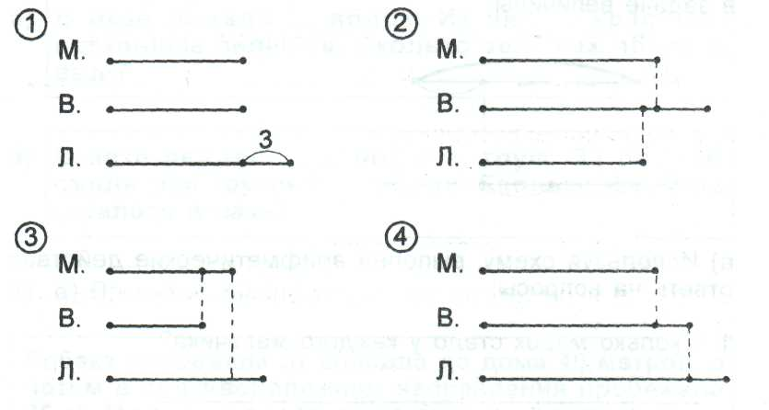

Подходит схема №4.

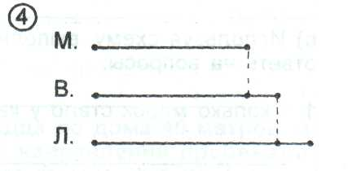

3.Используя схему №4, дети выполняют арифметические действия и
отвечают на вопросы: (слайд №10)
- Сколько лет Вере?
- Сколько лет Лене?
- На сколько лет Лена старше, чем Маша? Два способа решения для ответа на этот вопрос: 2 + 3 =5
12 – 7 =5
XI. Занимательная игра «Сколько лет?» (слайд №11-15)
Ученики отвечают на вопросы связанные с краеведением, после
правильного ответа выставляется карточка.
- Сколько лет нашей школе? (99лет)
- Сколько лет нашему селу? (101 год)
- Сколько лет городу Минеральные Воды? (134 года)
- Сколько лет Кавказским Минеральным Водам? (209лет)
- Сколько лет городу Санкт – Петербургу? (309лет)
- Сколько лет Москве? (864 года)
XII. Подведение итога урока. Оценки и их комментирование (слайд №16)
XIII. Домашнее задание с пояснением.
№354 – записать числа цифрами.
№355 – записать в порядке убывания все числа, в которых 67 десятков.

